7-9-2021

GR6

Anchapaxi dayana

ayo dennis

Chafla karem

vizuete maría josé

APLICATIVO WEB QUE PERMITA GESTIONAR LAS NOTAS DE ESTUDIANTES

Manual de Usuario

Contenido

1. Uso del sistema 1

1.1. Aplicativo web que permita gestionar las notas de estudiantes 1

1.2. Requisitos del sistema 1

2. Página de inicio de sesión 1

3. Registro de nuevo usuario 2

4. Interfaz de usuario Administrador 2

4.1. Registro de alumnos 3

4.2. Listado de alumnos 3

4.3. Registro de Notas 4

4.4. Consulta de notas 5

5. Interfaz de usuario Profesor 5

5.1. Listado de alumnos 6

5.2. Registro de notas 7

6. Interfaz de usuario Estudiante 7

7. Interfaz de usuario Padre de familia 8

# Uso del sistema

## Aplicativo web que permita gestionar las notas de estudiantes

El presente manual de usuario detalla el funcionamiento de un aplicativo web, el cual está enfocado en gestionar las notas de estudiantes de una Unidad Educativa, tomando en cuenta que el aplicativo tendrá varios roles como son el Administrador, Profesores, Estudiantes y Padres de familia; por lo cual se designará diferentes permisos a cada uno de los usuarios siendo así que al administrador podrá acceder a todos los servicios que ofrece el sistema, en cambio el profesor se le restringirá varios permisos y de igual manera a los estudiantes y padres de familia que solo podrán acceder a la consulta de notas.

## Requisitos del sistema

Se debe tener en cuenta a los usuarios que vayan hacer uso del sistema deberán poder tener acceso a una conexión de internet en cualquier dispositivo electrónico y de esta manera podrán acceder al sistema en cualquier momento.

# Página de inicio de sesión

En la página principal de ingreso al sistema se solicita al usuario ya sea tanto el Administrador, Profesor, Estudiante o Padre de familia ingrese sus datos en los campos requeridos. Para tener acceso al sistema el usuario debe ingresar los campos requeridos como son:

1. Nombre de usuario
2. Contraseña

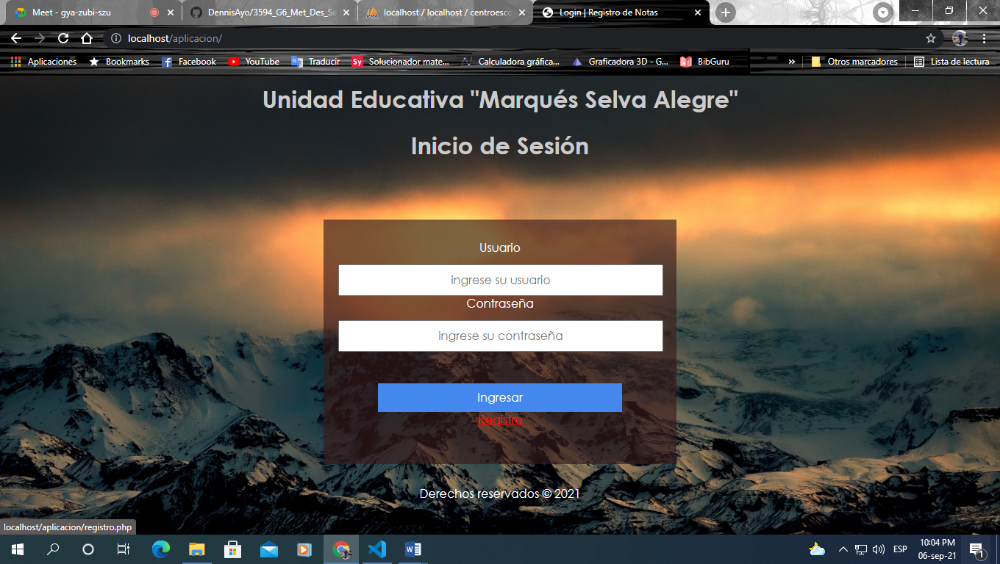

Ilustración 1: Ingreso al sistema

# Registro de nuevo usuario

Si el usuario no se encuentra registrado en el sistema deberá ingresar a la opción de registro e ingresar sus datos en los campos requeridos para poder guardarlos en el sistema y posteriormente pueda ingresar al sistema.

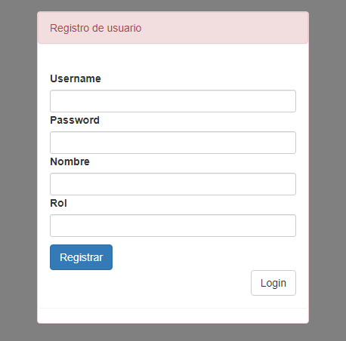

Ilustración 2: Registro de usuario

# Interfaz de usuario Administrador

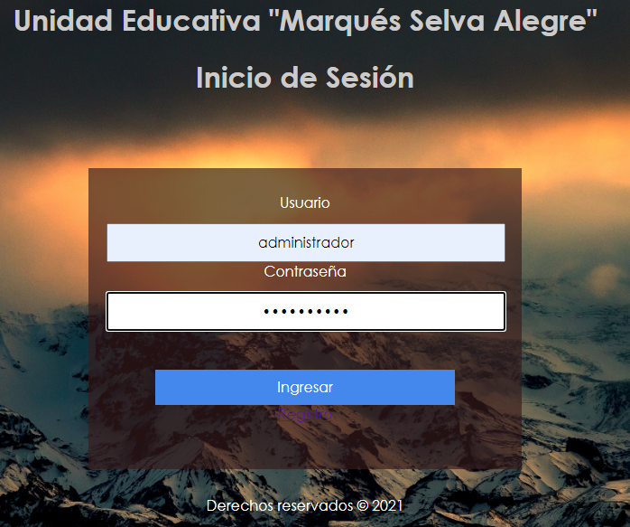El usuario administrador va a tener todos los permisos y privilegios que posee el sistema ya que es la persona encargada de manejar el sistema web de manera correcta, el mismo podrá tener acceso a registrar nuevos alumnos, ver el listado de alumnos, registrar notas y hacer una consulta de notas.

Ilustración 3: Inicio de sesión Administrador

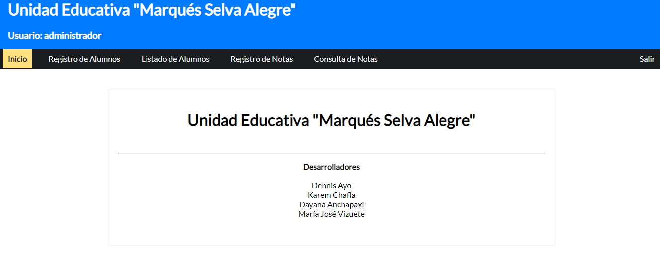

Ilustración 4: Interfaz gráfica usuario Administrador

## Registro de alumnos

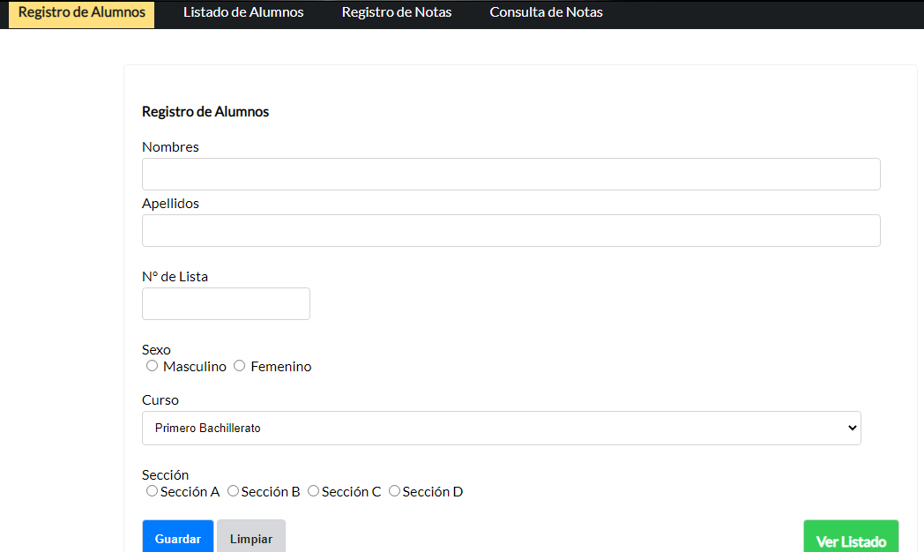El administrador es el encargado de ingresar las nóminas de los estudiantes que se encuentren en la Unidad Educativa a la base de datos y de igual manera podrá modificar o eliminar cualquier registro.

Ilustración 5: Registro de Alumnos

## Listado de alumnos

El usuario administrador podrá tener acceso a las nóminas de los estudiantes de los diferentes cursos que se encuentran activos en la Unidad Educativa por lo cual nos dirigimos a la opción listado de alumnos.

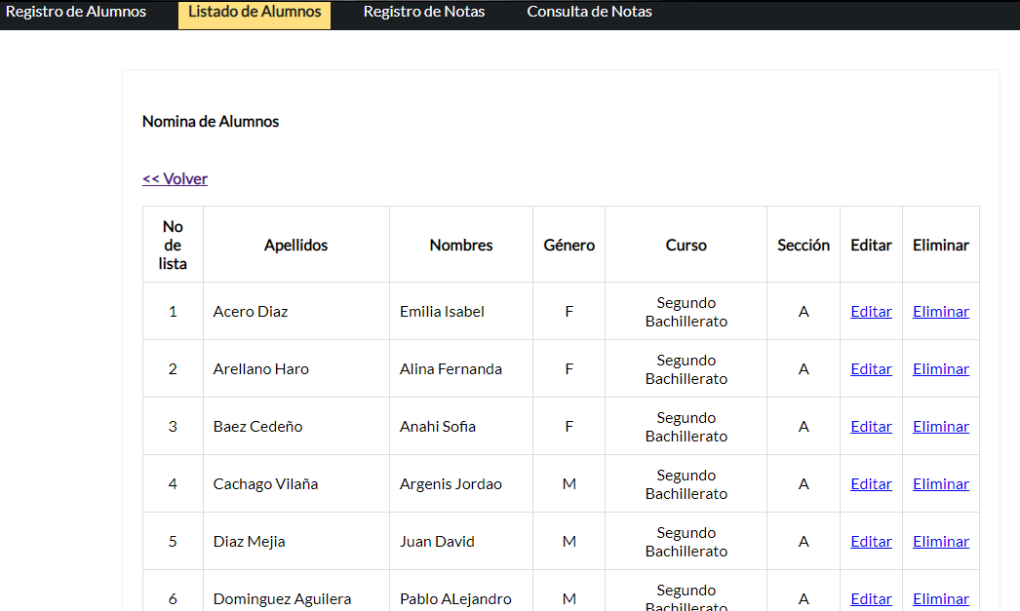

Ilustración 6: Listado de alumnos por parte del Administrador

## Registro de Notas

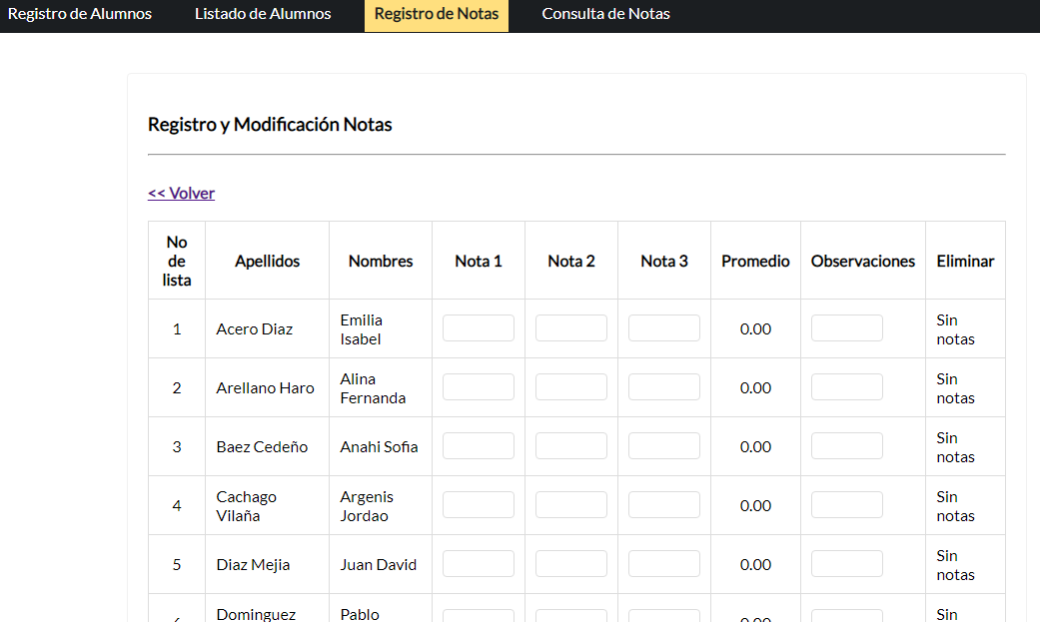Como otra de las funciones que puede cumplir el administrador es realizar la modificación de notas de cualquier curso, sin embargo esta función es propiamente para los profesores de la Unidad Educativa.

Ilustración 7: Registro de notas por parte del Administrador

## Consulta de notas

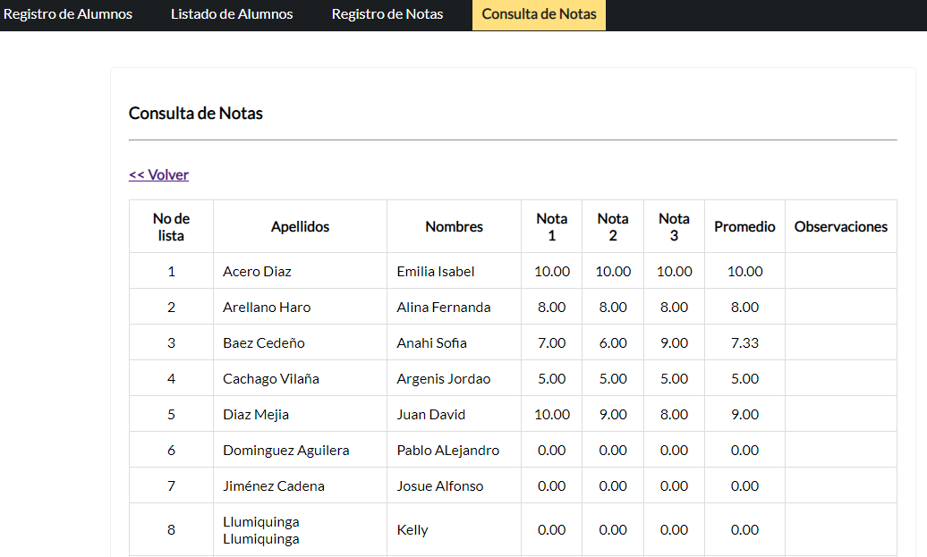Por último el administrador podrá de igual manera acceder a la consulta de notas, ingresando a la opción consulta de notas.

Ilustración 8: Consulta de notas por parte del Administrador

# Interfaz de usuario Profesor

Ingresar como usuario profesor, el cual tendrá restringido ciertos accesos al sistema ya no que podrá registrar nuevos alumnos, sin embargo su función principal es la de ingreso de notas de los estudiantes, para lo cual nos vamos a la opción registro de notas.

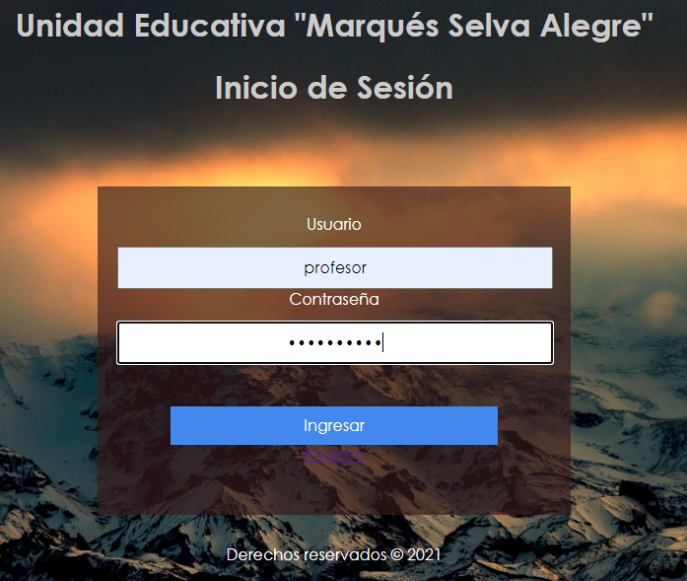

Ilustración 9: Inicio de sesión usuario Profesor

## Listado de alumnos

Por parte del usuario profesor se podrá observar las nóminas de los estudiantes que se encuentren en la Unidad Educativa, para lo cual nos dirigimos a la opción listado de alumnos.

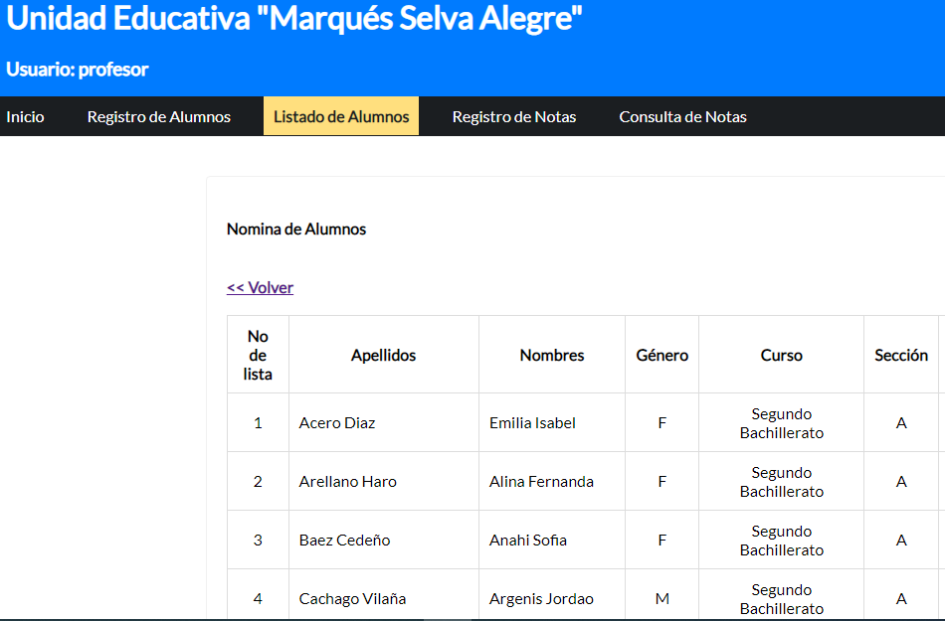

Ilustración 10: Listado de alumnos por parte del profesor

## Registro de notas

Como una de las funciones principales que poseen los docentes es el ingreso de notas de los estudiantes que se encuentran matriculados en la Unidad Educativa.

Ilustración 11: Registro de notas por parte del profesor

# Interfaz de usuario Estudiante

Primeramente ingresamos al sistema como usuario estudiante. Una vez en el sistema el usuario estudiante únicamente podrá tener acceso a la consulta de notas por lo cual no se le tendrá permitido acceder a los demás servicios del sistema.

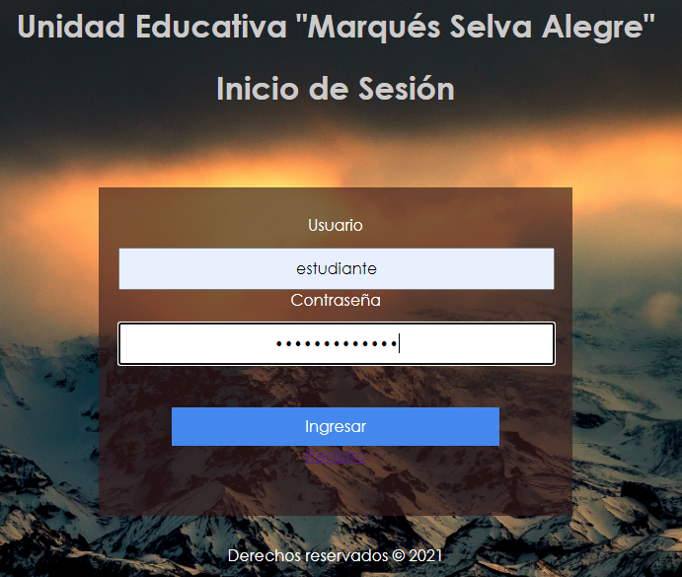

Ilustración 12: Inicio de sesión usuario Estudiante

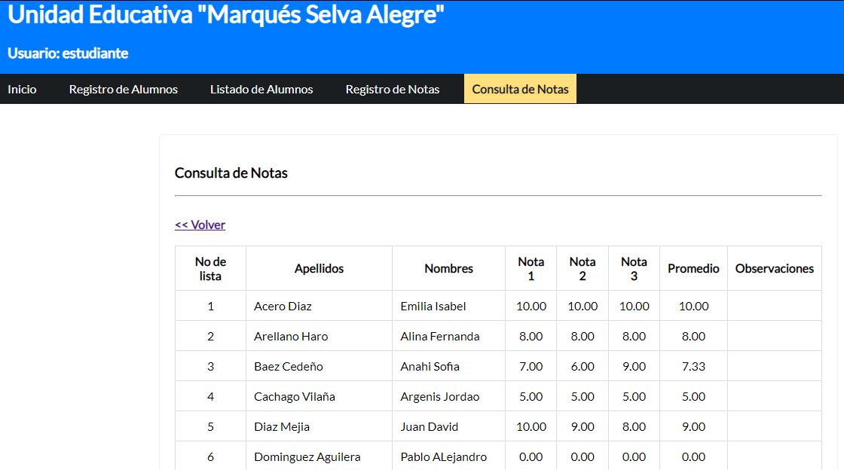

Ilustración 13: Consulta de notas por parte del Estudiante

# Interfaz de usuario Padre de familia

Ingresamos al sistema como usuario padre de familia, posteriormente el usuario padre de familia tiene permisos restringidos, y de igual manera que el estudiante solo podrá tener acceso a la consulta de notas de los estudiantes.

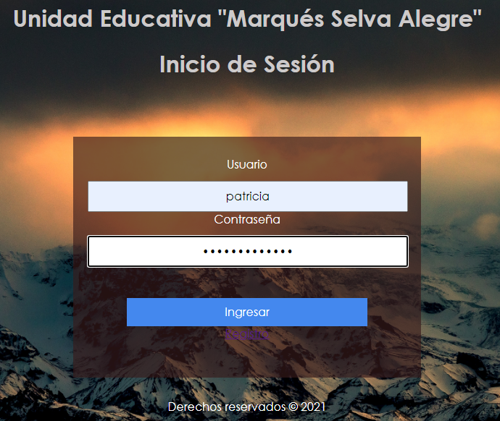

Ilustración 14: Inicio de sesión usuario Padre de familia

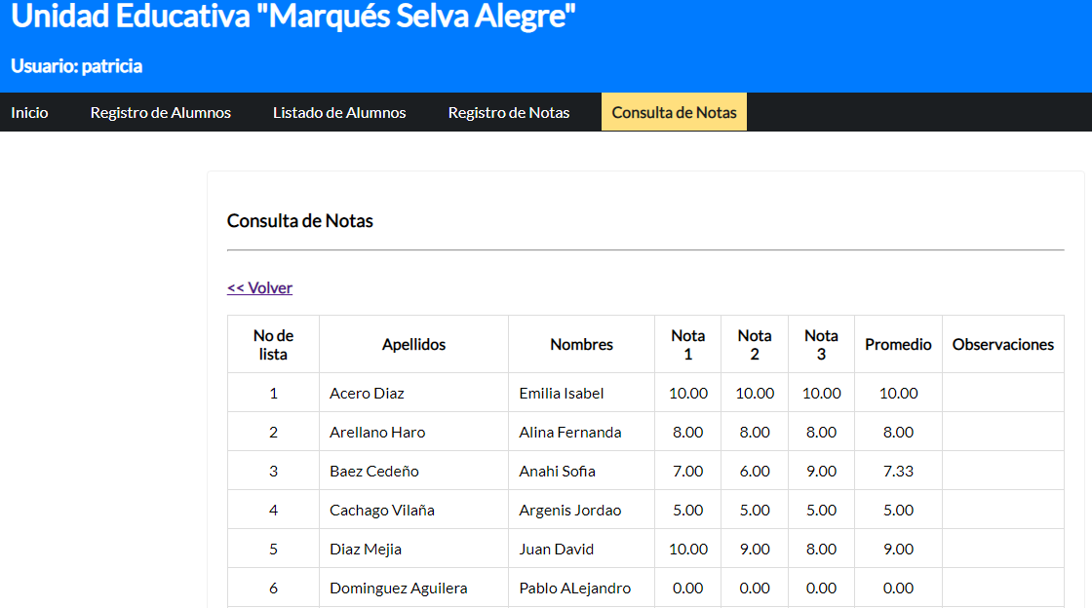

Ilustración 15: Consulta de notas por parte del Padre de familia